Муниципальное автономное дошкольное образовательное учреждение Центр развития ребенка - детский сад №272» г. Перми

Сценарий физкультурного развлечение
для детей среднего возраста и их родителей
«В гостях у сказки»
Авторы: Попова Ольга Вячеславовна- инструктор по физической культуре
Лощенова Наталия Львовна-воспитатель
Колегова Людмила Васильевна-воспитатель
Цель: Гармонизация детско-родительских отношений средствами физической культуры.
Задачи:
1.Обоготить опыт совместной двигательной деятельности детей и родителей. Вызвать положительные эмоции, бодрое, жизнерадостное настроение через увлекательные действия в игровых упражнениях и подвижных играх по сюжету русских народных сказок.
2.Поощрить родительскую инициативу и поддержать родителей в собственных педагогических возможностях.
3.Вызвать большой интерес детей к русским народным сказкам.
4.Воспитывать чувство гордости и радости за совместные достижения взрослых и детей.
Участники: дети средней группы и их родители, инструктор по физической культуре, воспитатели группы.
Предварительная работа:
«Круглый стол» по организации и проведению физкультурного досуга с участием педагогов (воспитатели группы, инструктор по физической культуре) и инициативной группы родителей:
- обсуждение и выбор интересной и актуальной темы досуга для детей средней группы; обсуждение и выбор русских народных сказок; -выбор ведущего, персонажей «Сказочницы» и «Лисы» и распределение ответственных за подготовку.
Педагоги организуют и проводят:
1.Консультации для родителей «Как смастерить маску вместе с ребенком дома». 2.Информирование родителей о предстоящем мероприятии-объявление на стенде группы и в социальных сетях. 3.Изготовление детьми в детском саду приглашений для родителей. 4.Подбор подвижных игр и упражнений по сюжету русских народных сказок. 5.Подготовка физкультурного оборудования. 6.Подбор музыкального сопровождения и музыкальных фонограмм.

Родители организуют и проводят:
1.Информирование родителей группы о предстоящем мероприятии в социальных сетях.
2.Чтение детям дома русских народных сказок «Колобок», «Баба-Яга», «Курочка-Ряба», «Теремок», «Маша и медведь», «Репка». Рассматривание иллюстраций, обсуждение сказочных героев сказок.
3. Изготовление в домашних условиях вместе с ребенком масок животных из русских народны сказок.
4.Изготовление дидактической игры «Чьи эти следы?» для детей группы. (Приложение№2) 5. Совместные игры и тренировка игровых упражнений в физкультурном зале.
6.Изготовление костюмов для ведущей «Сказочницы» и «Лисы» в народном стиле.
7.Размещение фото и видео материалов досуга на интернет-платформах.
Оборудование:
Маски сказочных героев для участников. (Приложение № 5)
Музыкальное сопровождение-фонограммы.
Физкультурное оборудование и реквизит: мячи, конусы, ложки, яйцо (киндер-сюрпризы), канат, гимнастические палки, обручи, ягодки (муляжи), корзинки.
Следы животных и картинки животных на магнитной доске. (Приложение № 3)
Костюмы для ведущей «Сказочницы» и «Лисы» в народном стиле.
Угощение для детей-печатные прянички.
Итог мероприятия:
- Повышение родительской компетентности в вопросах физического воспитания своего ребенка.
- Заряд бодрости, хорошего настроения, положительные эмоции у всех участников мероприятия.
- Чувство «мышечной радости» от упражнений.
- Сплочение детей и родителей в создании физкультурных семейных традиций, положительному отношению к физической культуре.
- Большой интерес детей к русским народным сказкам.
Сценарий физкультурного развлечения «В гостях у сказки» был апробирован с детьми среднего возраста и их родителей на базе нашего детского сада и вызвал положительный отзыв детей, родителей и педагогов. (Приложение 6)
Сценарий Физкультурного развлечения для детей среднего возраста и их родителей «В гостях у сказки» носит практико-ориентированный характер и может быть использован педагогическими работникам дошкольных образовательных организаций с целью оказания им помощи во взаимодействии с родителями воспитанников в совместном физическом воспитании и развитии детей среднего дошкольного возраста
Ход физкультурного развлечения
Дети и взрослые вместе заходят в физкультурный зал.
Их встречают и приветствуют ведущий «Сказочница» и «Лиса»
Ведущий: Внимание, внимание
Приглашаем всех на спортивные состязания!
Потеряете покой,
Торопись народ честной!

Лиса: Ох, как много здесь гостей!
Ждёт вас множество затей!
К нам на праздник поспешите
И друзей с собой ведите!
Дети и взрослые строятся в круг.
Проводится общая разминка «Там на неведомых дорожках» (Приложение №1)
Ведущий и Лиса показывают общеразвивающие упражнения.
Ведущий: Ах, как много здесь гостей!
Да со всех волостей
На команды поделитесь и в игру становитесь!
Все участники делятся на 3 команды считалкой «Луковка, пуговка, уголек»
Ведущий: Сказки вас заждались! Торопись!
Одержите победу, достанется приз!
Будь смелей, не трусь, не робей

Выбери след себе поскорей!
Игровое задание «Найди чей след»: Каждая команда по очереди подходит к доске, выбирает животное и его след, соединяет пару, называет сказки, где это животное является героем: Волк, медведь, лиса, заяц, кабан, сорока, лягушка, мышка. (Приложение №3)
Ведущий: загадаю вам загадку, вы скажите мне отгадку!
На сметане мешен,
На окошке стужён
У него румяный бок,
Кто же это… (Колобок)
Игровое задание «Колобок»: Прокатить «Колобок» (мяч) двумя руками по дорожке «змейкой» между конусов –Елочек.
Лиса: загадаю вам загадку, вы скажите мне отгадку!
Живёт в лесной избушке,
Ей скоро триста лет
И можно к той старушке
Попасться на обед! (Баба-Яга)
Игровое задание «Баба-Яга»: прыжки- галоп на метле «Бабы-Яги» (палочке).
Ведущий: загадаю вам загадку, вы скажите мне отгадку!
Она у деда с бабкой жила
И яичко им снесла
Но яичко не простое,

А настоящее-золотое (Курочка-ряба)
Игровое задание «Курочка-ряба»: идти по дорожке и пронести в ложке яйцо (киндер сюрприз).
Лиса: загадаю вам загадку, вы скажите мне отгадку!
В этом доме без забот
Жили звери без хлопот
Но потом медведь пришёл
Поломал звериный дом! (Теремок)
Игровое задание «Теремок»: Пролезть в «Теремок» (обруч, дуга) в последовательности, как герои в сказке: Мышка –норушка, Лягушка –квакушка, Зайка-побегайка, Лисичка –сестричка, Волчек –серый бочок. (Приложение №4)
Ведущий: загадаю вам загадку, вы скажите мне отгадку!
А дорога далека
А корзина не легка
Сесть бы на пенёк,
Съесть бы пирожок (Маша и медведь)
Игровое задание «Маша и Медведь»: бег по дорожке с корзинкой за ягодками для варенья (Малина, Земляника, Ежевика).
Выбрать одну ягодку, положить в корзинку и вернуться обратно.
Лиса: загадаю вам загадку, вы скажите мне отгадку!
Друг за друга по цепочке,
Ухватились все так прочно!
Но ещё помощники скоро прибегут,
Победит упрямицу, дружный общий труд.
Как засела крепко! Кто же это…? (Репка)
Игровое задание «Репка»: Перетягивание каната
Построение шести участников игры как в сказке «Репка» от дедки до мышки на одной стороне каната и построение шести участников игры как в сказке «Репка» от дедки до мышки на другой стороне каната. По середине канат держи взрослый «Репка».
Ведущий: Хорошо поиграли в репку!
Лиса: приглашаю взрослых и детей поиграть в игру «Хитрая лиса».
Лиса рассказывает правила игры.
Участники строятся в круг, закрывают глаза и убирают руки за спину. Ведущий дает хвостик лисы одному участнику и говорит всем открыть глаза. Все хором зовут лесу: «Хитрая лиса, где ты? Лисичка отвечает: «Я здесь!» и показывает свой хвостик. Лиса бегает по кругу, задевает игроков своим хвостиком, но только тех, кто не в домике. Если игрок успевает сделать домик (руки над головой), то Лисичка его не задевает.
Ведущий: Хорошо поиграли с лисичкой! А сейчас поиграем в игру на внимание.
Коммуникативная логоритмическая игра с ускорением движений «Мы руки поднимем и друга обнимем». Взрослый и ребенок встают в пару и выполняют движения под заданные движения под музыку.

Ведущая «Сказочница» и «Лиса:
Внимание, внимание! Закончились сказочные спортивные состязания!
Вы со сказками –дружите,
В гости к нам еще приходите!
Ведущая «Сказочница» и «Лиса» вручают детям подарки –прянички.

Приложения
Приложение №1

Общеразвивающие упражнения «Там на неведомых дорожках»
1. «Лисичка – красавица»
И. п.: о. с. 1 – поворот головы вправо;2 – прямо;3 – поворот головы;4 – прямо.
2. «Плечики-кузнечики»
И. п.: ноги на ширине плеч, руки на поясе. 1 - поднять плечо, 2 – опустить, 3-4 – повторить. Упражнение выполняется с правого плеча, затем с левого.
3.«Дорожка на право. дорожка налево (повороты)»
И. п. – стойка ноги на ширине плеч, руки на поясе. 1–2 – поворот вправо, руки в стороны; 3–4 – исходное положение. То же влево (по 3 раза).
4. «Белочка – хозяюшка»
И. п.: ноги на ширине ступни, руки за спиной.1,2 – наклон вперёд – вниз, руки вниз;
3,4 – и. п., руки за спиной.
5. «Волчок – серый бочок»
И. п.: стоя, пятки вместе, носки врозь, руки на поясе.1,2 – присели, руки вперёд, кисти рук сжимать и разжимать;3,4 – в и. п.
6. «Мишка – лежебока»
И. п.: сидя, ноги в стороны.1,2 – наклон вперёд; 3,4 – в и. п.
7. «Зайки – попрыгайки»
И. п.: о. с., руки на поясе. Прыжки на двух ногах на месте в чередовании с ходьбой.

Приложение №2
Дидактическая игра «Чьи эти следы?»
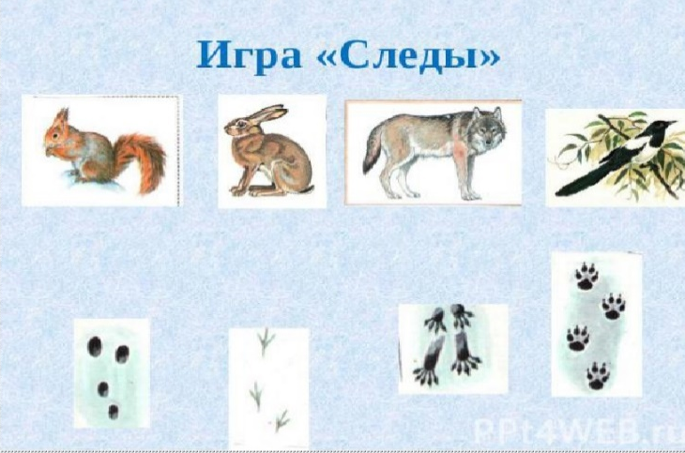

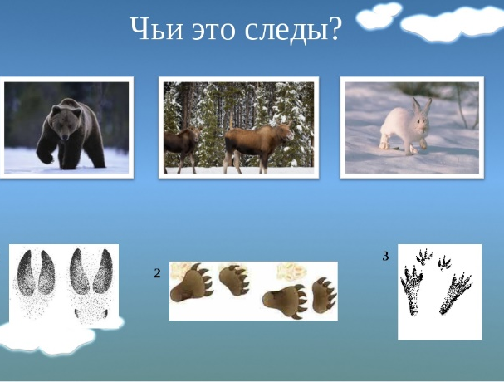

Приложение №3
Игровое задание «Найди чей след»
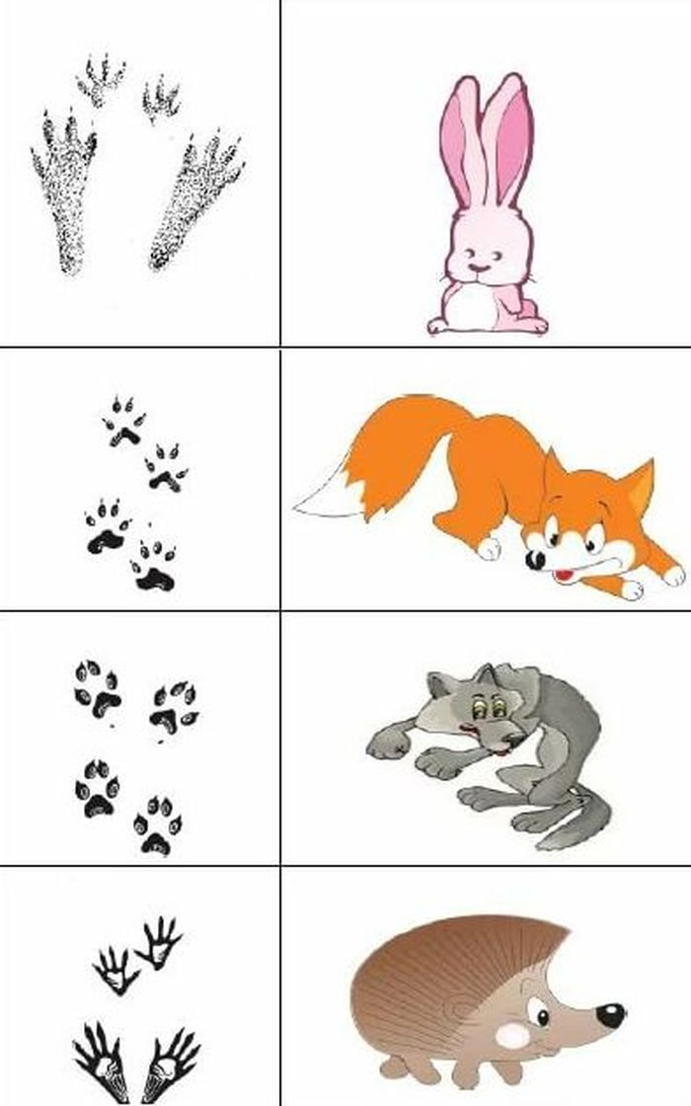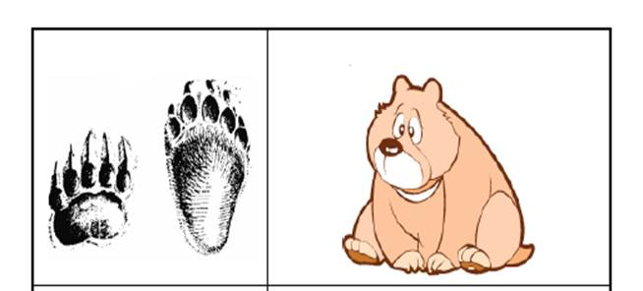

Приложение №4
Игра –«Теремок»
1.В поле, в поле теремок
Он не низок не высок
На полянке дом. Кто же, кто же в нем?
Мышка -норушка
2.В поле, в поле теремок
Он не низок не высок
На полянке дом. Кто же, кто же в нем?
Мышка –норушка, Лягушка –квакушка
3.В поле, в поле теремок
Он не низок не высок
На полянке дом. Кто же, кто же в нем?
Мышка –норушка, Лягушка –квакушка, Лисичка –сестричка.
4.В поле, в поле теремок
Он не низок не высок
На полянке дом. Кто же, кто же в нем?
Мышка –норушка, Лягушка –квакушка, Лисичка –сестричка, Волчек –серый бочок.
5.В поле, в поле теремок
Он не низок не высок
На полянке дом. Кто же, кто же в нем?
Мышка –норушка, Лягушка –квакушка, Зайка-побегайка, Лисичка –сестричка, Волчек –серый бочок.
6.К теремку пришел медведь и давай, давай реветь: На полянке дом. Кто же, кто же в нем?
Мышка –норушка, Лягушка –квакушка, Зайка-побегайка, Лисичка –сестричка, Волчек –серый бочок.
В теремок залезть не смог и разрушил теремок. Строим новый дом, чтобы жили в нем? Мышка, лягушка, Волк и Зайчишка, рыжая Лисичка и косолапый мишка.

Приложение №5
Маски животных





Приложение № 6
Отзывы родителей и детей


